TUẦN 19, TIẾT 2, HÌNH HỌC, CHỦ ĐỀ: ĐỊNH LÍ TALET – TÍNH CHẤT ĐƯỜNG PHÂN GIÁC.
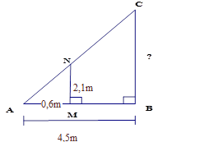
- Bóng của một cột điện trên mặt đất có độ dài 4,5m. Cùng thời điểm đó, một thanh sắt cao 2,1m cắm vuông góc với mặt đất có bóng dài 0,6m. Tính chiều cao của cột điện?
- Bóng (AC) của một cột điện (AE) trên mặt đất dài 5m. Cùng lúc đó một cột đèn giao thông (BD) cao 2,5m có bóng dài (BC) 2m. Tính chiều cao của cột điện (AE).

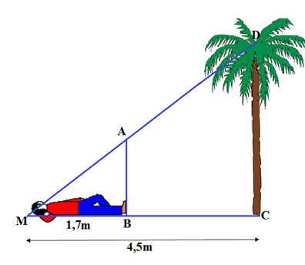
- Quan sát hình vẽ sau và tìm chiều cao của cây, biết chiều cao của cột AB bằng chiều cao của người.
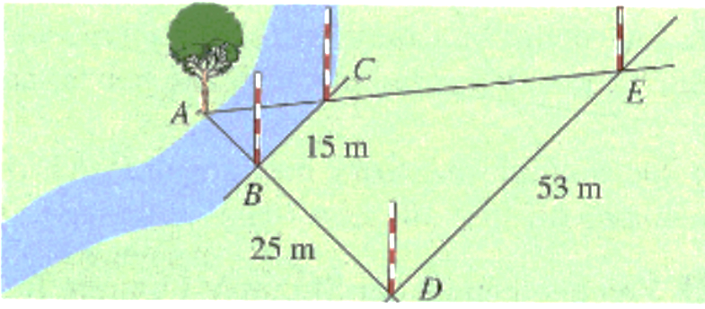
- Ông Bean dự định đi từ vị trí A đến B bằng cách bơi qua dòng sông. Biết BD = 25m, BC = 15m, DE = 53m và sức bơi tối đa của ông Bean là 8,5m. Hãy đưa ra lời khuyên chân thành cho ông Bean liệu có nên bơi qua không (biết BC // DE)? (làm tròn kết quả đến chữ số thập phân hàng đơn vị)
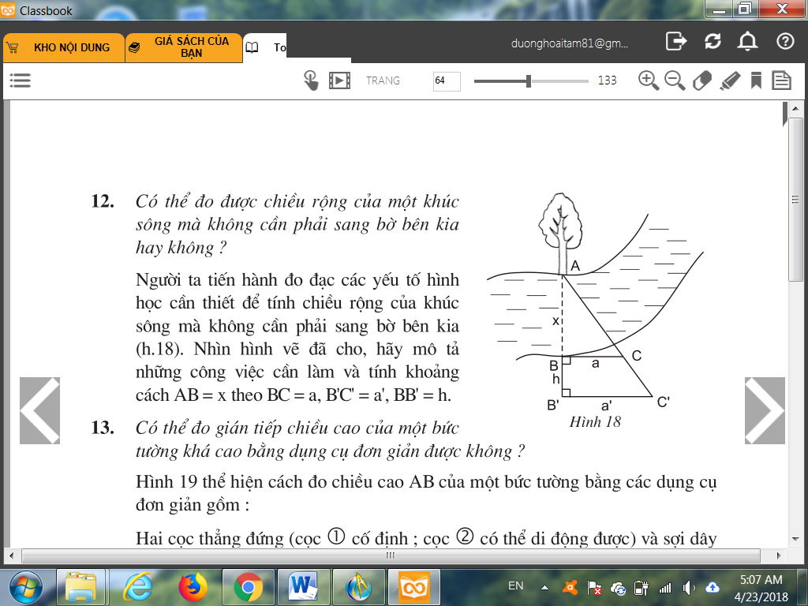

- Người ta có thể đo đạc các yếu tố hình học cần thiết để tính chiều rộng của khúc sông mà không cần phải sang bờ bên kia. Nhìn hình bên cạnh, hãy tính khoảng cách AB = x biết a = 5m, a’ = 7m và h = 2m.

Bài 6: Cho ∆ABC vuông tại A, đường cao AH.
- Chứng minh: ∆ABC ~ ∆ HBA.
Suy ra AB.AC = AH.BC
- Chứng minh:
- Phân giác góc cắt AH và AC lần lượt tại I và K.
Chứng minh: AI² = IH.KC.

